Praxis-Handbuch Innendämmung
Planung - Konstruktion - Details – Beispiele

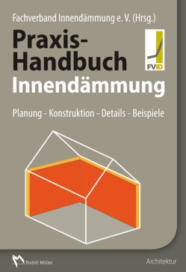 | Hrsg.: FVID Fachverband Innendämmung e.V.  2016. DIN A4. Gebunden. 385 Seiten mit  323 farbigen Abbildungen und 72 Tabellen.  Buch:  EURO 89,– / ISBN 978-3-481-02973-9  E-Book PDF:  EURO 71,20 / ISBN 978-3-481-03397-2
VERLAGSGESELLSCHAFT RUDOLF MÜLLER GmbH & Co. KG

Stolberger Str. 84 50933 Köln

Telefon: 0221 5497-120 Telefax: 0221 5497-130
service@rudolf-mueller.de www.baufachmedien.de

Innendämmungen sind häufig die einzige Möglichkeit vorhandene Gebäude im Bestand nachträglich zu dämmen und deren Energieeffizienz nachhaltig zu verbessern. Sie finden überall dort Verwendung, wo keine Dämmung von außen gewünscht oder möglich ist,
z. B. bei denkmalgeschützten Gebäuden oder besonders erhaltenswerten Fassaden, Fachwerk, Sichtmauerwerk oder -beton sowie Eigentumswohnungen. Innendämmungen erfordern jedoch wie alle Systemaufbauten eine sorgfältige Planung, Bemessung und Ausführung sowie besonderes Fachwissen, um spätere Schäden zu vermeiden.
Das „Praxis-Handbuch Innendämmung“ erläutert die verschiedenen Innendämmsysteme im Detail. Vor- und Nachteile sowie die Eignung für die unterschiedlichen Anwendungsbereiche werden dargestellt. Anhand von typischen Bestandskonstruktionen und Kriterien hilft das Handbuch so bei der Auswahl der richtigen Innendämmlösung. Hinweise zu Baufehlern und typischen Schäden sensibilisieren für neuralgische Detailpunkte und erleichtern zusammen mit Zeichnungen und Fotos zu allen wichtigen Anschlüssen und schwierigen konstruktiven Details die sichere und schadenfreie Ausführung sowie die Bauüberwachung vor Ort.
1.648 Zeichen / Februar 2016

